Москва во главе объединения русских земель.
Задание: прочитайте параграфы 17-18;
Ответьте на вопросы:
А) Каковы причины объединения русских земель вокруг Москвы в XIV-XV вв.?
Б) Поэт Н.Коржавин так оценил правление московского князя Ивана Калиты:
Был ты видом довольно противен,
Сердцем – подл…
Но не в этом суть:
Исторически прогрессивен
Оказался твой жизненный путь.
Согласны ли вы с такой оценкой государственной деятельности московского князя? Какие исторические факты позволили поэту упрекнуть князя за его «подлое» сердце?
Какие качества политика были наиболее важны для государственного деятеля в период образования единого централизованного государства?
В) Москва долгое время соперничала с Литвой, куда входили смоленские и украинские земли. Почему не Литва стала центром объединения русских земель, а Москва?
Отметьте на карте даты:
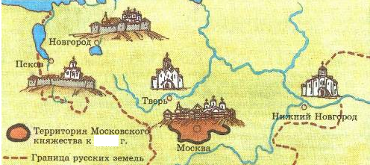

1.

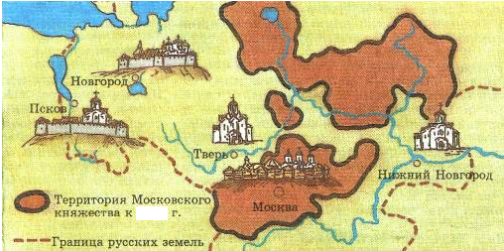

2.

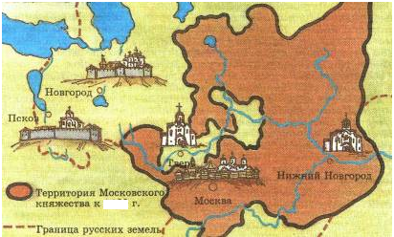

3.

Выполните тестовые задания:
1. Выберите неправильный ответ:
А) Особенности объединительного процесса русских земель :
1) Главной предпосылкой перехода Руси к объединению была политическая – стремление к освобождению от ордынского ига.
2) Великокняжеская власть опиралась на помощь городов.
3) Наличие одной веры и церковной организации, единого языка, общие традиционные правовые нормы («Русская правда»).
Выберите правильный ответ:
Б) Родоначальник московской княжеской династии:
1) Александр Невский 2) Даниил Александрович 3) Иван Калита
В) Вооружённую борьбу с Ордой начал:
1) Симеон Гордый 2) Дмитрий Донской 3) Василий II
Г) Куликовская битва
1) 1327г. 2) 1378г. 3)1380г. 4) 1382г.
2. Определите последовательность событий:
А) Куликовская битва; битва на Калке; разорение Москвы Тохтомышем;
Б) княжение Ивана III; княжение Ивана Калиты; княжение Дмитрия Донского; княжение Василия II Тёмного;
В) присоединение к Москве Новгородской земли; присоединение Тверского княжества; присоединения Переяславского княжества.
3. Соотнесите имена правителей и присоединённые территории:
1 | Даниил Александрович | а | Нижний Новгород, Муромское княжество
2 | Иван Калита | б | Углич, Белоозеро, Кострома, Ростов
3 | Василий I | в | Можайск, Коломна

